确定是否要迁入到OneNote，现在看起来是没有其他选择了。

怎么进行合并，哪些要分离

迁移的规则

为知笔记导出

为知笔记支持按文件夹导出为HTML，其实就是解压.ziw文件而已

内容是**纯文本格式，md的笔记也是原始标记符**

**结尾都带有**html或者.md.html

导出时不要勾选渲染后的md，内容会直接就没有了！！

导出的html源文件中还是有很多的附加标记，为知笔记只保证了渲染后的效果。

**附件会丢失**

当前共有127的附件文件夹，其中只有4个文件名是不清楚的，其他的都可以方便找到

**笔记内的图片会被保存下来，files文件夹中就包含了 图片**

可以查<img 标签

图像都是jpg和png文件。

文本内容

html文件中应该去读取body标签中的内容

样式

样式记录在HTML文件里面，可以保留，需要**files文件夹**

md文件需要先转换成html格式才好处理，总感觉丢失了目录结构不爽

Evernote导入

文件夹下的文件会自动导入，不能扫描子文件夹啊！

一次性导入不会完全成功，好像是免费账户的问题

文件名，md，附件

和 .md都要去掉

Evernote to OneNote

转换成onenote格式后，在我的账户上创建了一个新的笔记本（是evernote的文件夹名称）——需要把.html

文件夹——笔记本

1-100——一个分区

笔记名称——一个页面

对于OneNote来说，笔记的组织方式变化了。

为知笔记

文件夹

子文件夹

笔记1

笔记2

OneNote

子文件夹——笔记本

笔记数量——分区

笔记1——页面1

笔记2——页面2

其实就变成了要尽量把为知笔记的笔记合并起来变成一条，在OneNote里面就是一条笔记了。

所以分页的意义在哪里呢？

在OneNote中，分区数量不能太多了，那样的话不如多添加一个笔记本了。

清理

笔记太多会很麻烦，到时候不好整理啊，得先想办法把笔记数量减下来。

很多东西没有形成一个思路，就放在归档里丢弃吧。

把有用的东西提取出来，特别是要**长期积累处理的事情**。

**一次性记录后可以长期使用的**

摘抄的要分出去

自己写的放一起

想过的，没做的

想做的，准备去实现的。

专题的还是要归一类

没有尝试过的，只是个头绪，没有必要记录下来了。至少也应该是有点心得的才有记录的价值。

过渡期

为知笔记停止更新笔记

新内容在OneNote中添加，尝试找到使用OneNote的正确姿势

先导出一部分在用的东西。

实验

实验1

导出ruby 和 Javascript 文件夹试下

导出

导入到Evernote ，发现结构复杂的文件 无法导入。

附件处理，文件名处理

md文件处理

先打开这个html文件，把渲染完成的内容取出来 给 pandoc处理，最后再导入到evernote里面，就不知道是什么格式了

抓取渲染过后的HTML页面中的文字内容。

从浏览器中拷贝出来 <http://stackoverflow.com/questions/10144820/get-the-html-of-the-javascript-rendered-page-after-interacting-with-it>

**phantomjs** <http://stackoverflow.com/questions/10872382/getting-final-html-with-javascript-rendered-java-as-string> **纯JS的工具，可以完成到文件的输出**

fiddle 配合vbs <http://stackoverflow.com/questions/18746677/how-to-get-the-rendered-document-of-a-webpage>

<http://stefanstools.sourceforge.net/Evernote2Onenote.html> 需要.net 4.5~4.6

实验2

使用onenote api 去做 <http://blog.csdn.net/cy_2000000/article/details/52983058>

<https://github.com/OneNoteDev/OneNoteAPISampleRuby>

实验3

结果是，对文字类的效果非常好。 只不过把很多markdown的附加效果都拷贝过来了

ahk的方法

建立一个本地的笔记本

F7 上一条笔记

F8 下一条笔记

开始

激活为知笔记窗口

选中标题

复制

切换到OneNote

新建笔记

粘贴

按回车键

切换到为知笔记窗口

激活内容

全选

复制

激活Onenote

粘贴

激活为知笔记

下一条笔记

附件的处理

直接放进去？

实践

ahk脚本

Ctrl+1 可以展开当前文件夹下的所有目录

总结

需要刹车功能，随时能够停止

笔记数量多，需要统计功能

切换窗口时太快了，导致没有切换到

保存较多内容，粘贴较多内容时很费时间，需要考虑到IO的处理时间。

要有测试过程

想清楚 开始状态 过程状态 结束状态

过程状态中有很多状态需要判断

功能说明

把为知笔记中的文字/图片内容复制到OneNote中，支持批量迁移，支持迁移后统计，支持断点。

特点：

1、设置好位置后，全程自动，不再通过印象笔记进行手动转换。

2、统计迁移的笔记数量，方便对照迁移的笔记数目。

3、任意时刻均可停止，下次迁移时需要从文件夹下重新迁移，支持从任意文件夹进行。

4、支持自定义配置延迟时间。

5、暂不支持附件处理

注意事项：（前置要求）

文件夹名称不能有OneNote分页不支持的字符

文件夹下的笔记名称不能有重名

映射关系为

为知笔记——OneNote

文件夹——分页

笔记——笔记

最终效果：

为知笔记中显示是什么样，在OneNote中 就会显示什么样。

测试结果

在Windows 7，Windows 10，OneNote 2016下迁移1000条为知笔记，其中文件夹中包含100+笔记，含有2篇10W行的笔记，测试通过。

责任声明：

可以任意修改，请用户做好对引起的任何数据丢失，

使用说明

**前提要求：**

把为知笔记的所有目录全部展开，可以使用 快捷键 Ctrl+1

程序使用快捷键Ctrl+F1（启动） 和 Ctrl+F2（停止），请不要使用其他的软件绑定此快捷键。

程序需要使用剪贴板，请暂时退出其他剪贴板管理程序（如Ditto，ArsClip，ClipX等）节约复制的时间。

如果有内容比较多的笔记，请适当调节延迟时间。如果电脑性能不佳，请适当增加延迟时间。

为知笔记中设置如图

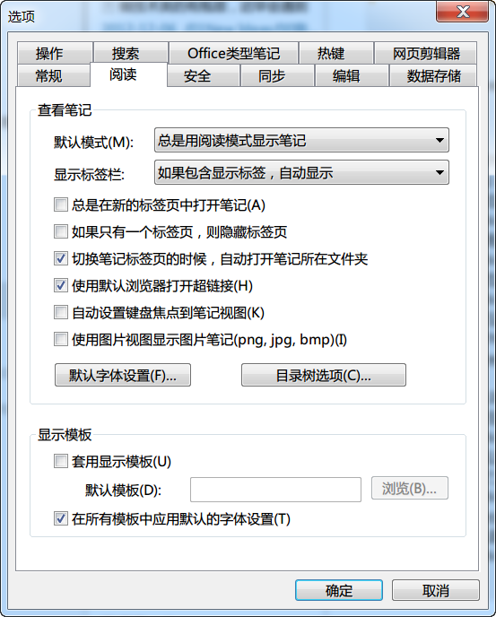

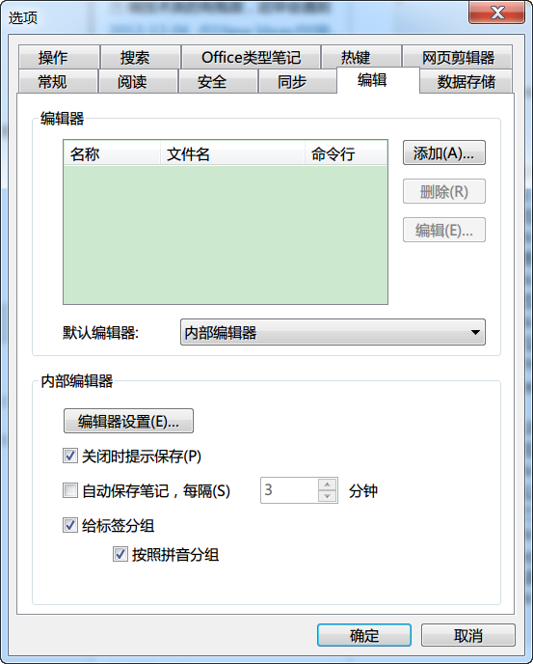

推荐给onenote新建一个本地笔记本，删除掉其中的分区。

为知笔记中鼠标先单击**文件夹**，使其处于激活状态，然后把鼠标指针放置在笔记本的滚动条上

窗口布置如图所示，**请注意鼠标指针的位置，必须要放在滚动条上，否则文件夹过多时，切换文件夹会失败。**

**配置文件config.ini说明：延迟时间单位 毫秒**

[Section]

;每一个窗口切换后的延迟

common_delay=300

;粘贴到onenote时的延迟，如果单篇笔记内容很多，请适当增大

paste_to_onenote=6000

;为知笔记编辑时（按F4时）的延迟，如果单篇笔记内容很多，请适当增大

edit_in_wiznote=2000

;为知笔记切换文件夹时的延迟。如果一个文件夹下笔记内容很多，会来不及切换文件夹，程序就会认为已经迁移完成

switch_folder_wiznote=2000

**使用：**

设置好后，在键盘上按Ctrl+F1就开始自动执行了

